IK STEL MIJN FAMILIE VOOR
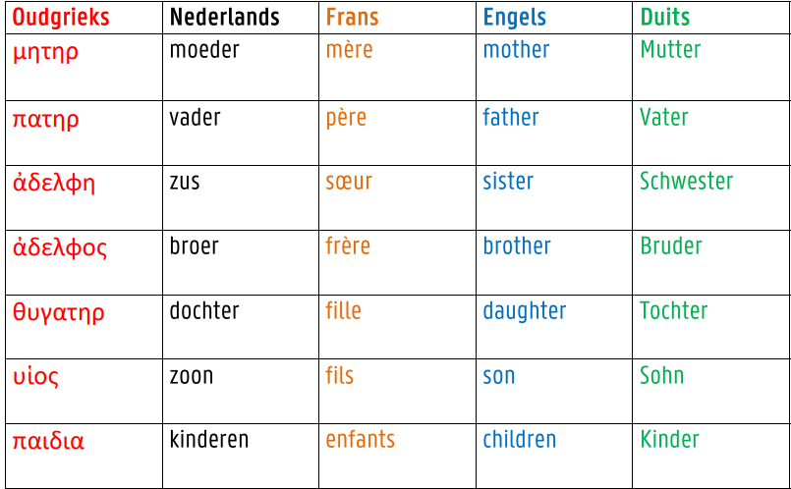

ἐστι = (hij/zij) is εἰσι = (ze) zijn

Voorbeeldzinnetjes:

Ζευς ἐστι πατηρ van Athena.
Ἀρτεμις ἐστι ἀδελφη van Apollo.
Ἡφαιστος ἐστι υἱος van Hera.
Ἀθηνη en Ἑρμης εἰσι παιδια van Zeus.

